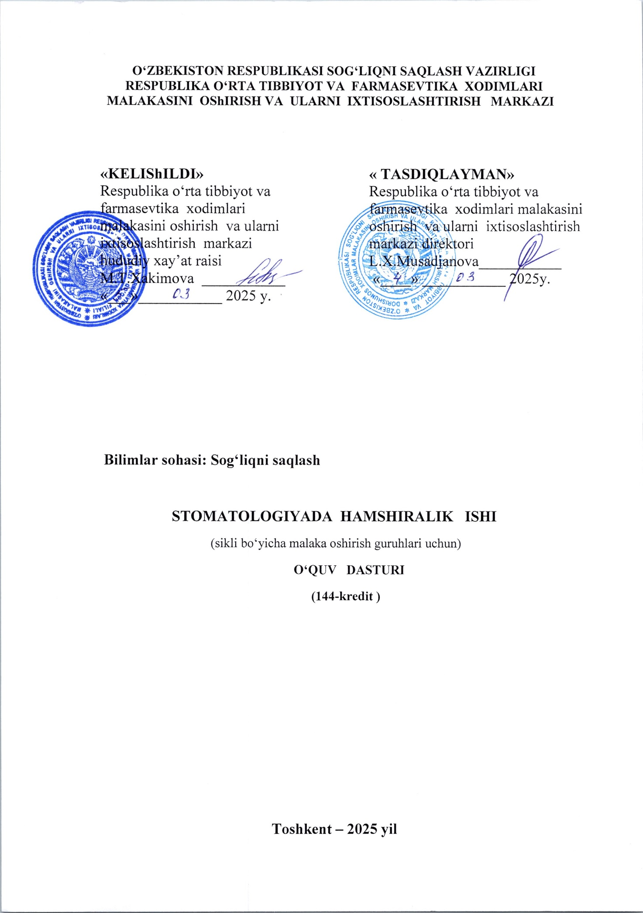

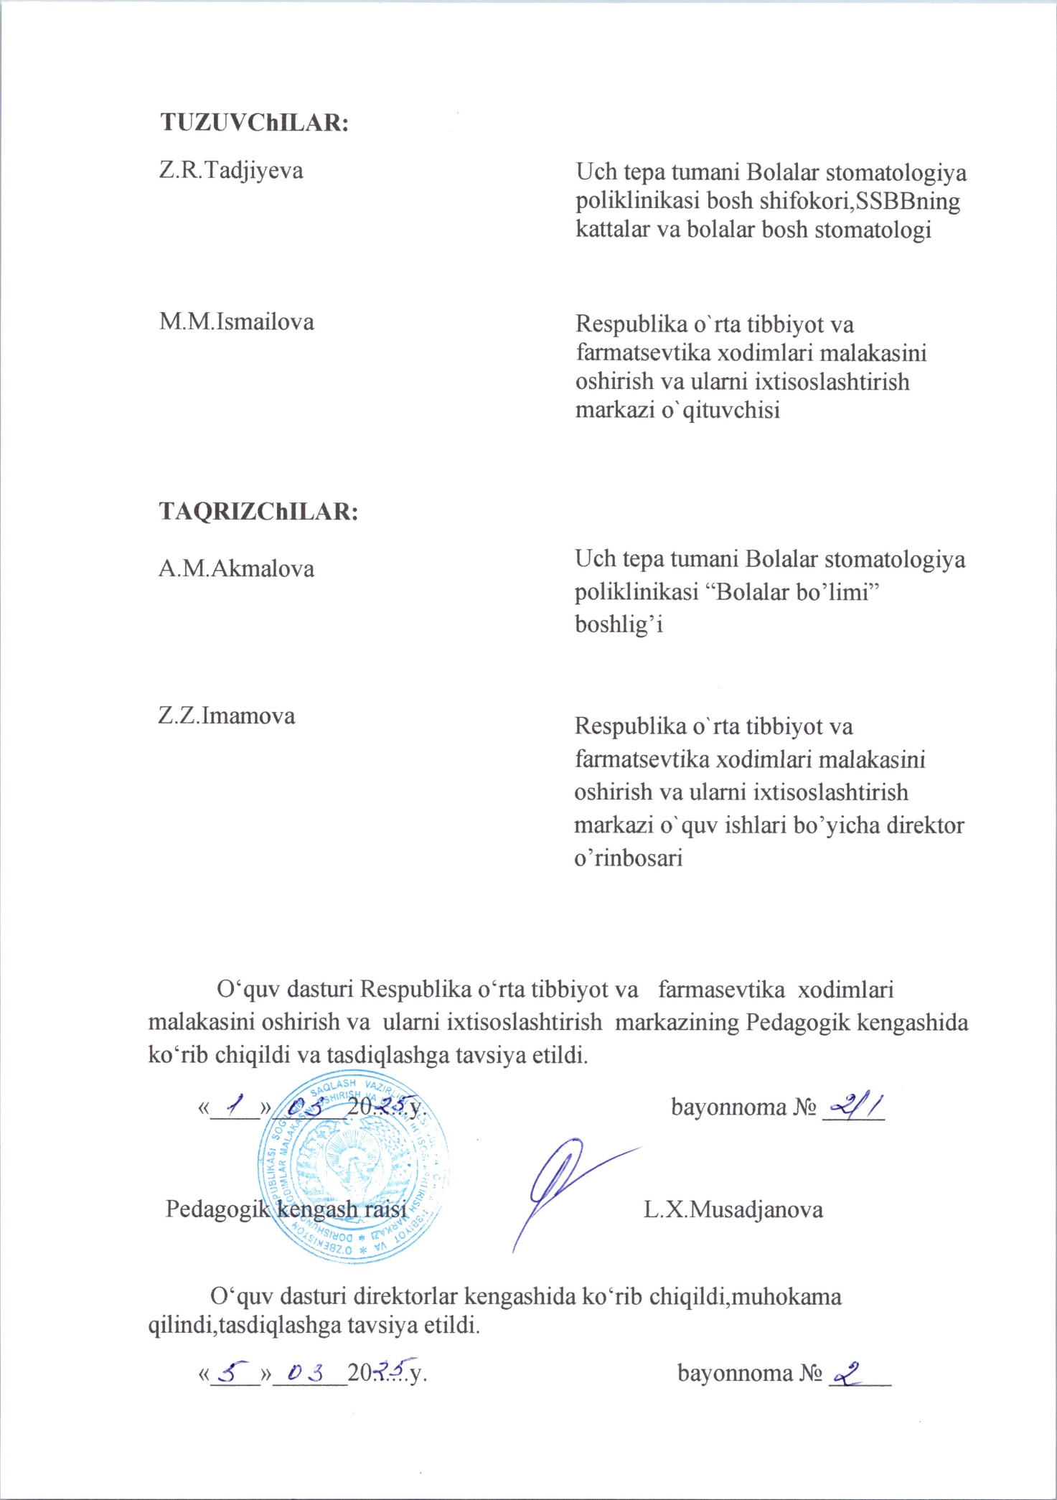
1. Kirish
О‘zbekiston Respublikasida о‘rta tibbiyot xodimlarini tayyorlash, malakasini oshirish, tibbiyot muassasalarida hamshiralik ishini xalqaro andozalarga mos tarzda tashkil etish borasida zamonaviy tizim yaratilgan. Mazkur о‘quv dasturi О‘zbekiston Respublikasi Prezidentining 2019 yil 6 maydagi “Tibbiyot va farmatsevtika ta’limi va ilm-fani tizimini yanada rivojlantirish chora-tadbirlari tо‘g‘risida”gi PQ- 4310-son va 2020 yil 7 apreldagi “Tibbiy-sanitariya sohasida kadrlarni tayyorlash va uzluksiz kasbiy rivojlantirishning mutlaqo yangi tizimini joriy etish chora-tadbirlari tо‘g‘risida”gi PQ 4666-sonli qarorlari, О‘zbekiston Respublikasi Sog‘liqni saqlash vazirligining 2020 yil 15 iyundagi 160-sonli “Tibbiy-sanitariya va farmatsevtika kadrlarining uzluksiz malakasini oshirish tizimini tashkil etish bо‘yicha meyoriy hujjatlarni yanada takomillashtirish tо‘g‘risidagi” buyrug‘i, O‘zbekiston Respublikasi Soglikni saklash vazirligining 2024 yil 28 oktabr 333-sonli “O‘rta tibiyot va farmasevtika xodimlarining malakasini oshirish va qayta tayyorlashga qo‘yiladigan Davlat talablari” ijrosini ta’minlash maqsadida ishlab chiqilgan.
Dasturda о‘quv fanning mazmuni, uni о‘zlashtirish shakli va usullari mujassamlashtirilgan. Dastur mazmunida nazariy bilimlarni amaliy kо‘nikmalar orqali mustahkamlash va chuqur bilimlarni egallash alohida e’tiborga olingan “Stomatologiyada hamshiralik ishi” о‘quv dasturi yо‘nalishining о‘quv rejasi asosida tayyorlangan bо‘lib, hamshiralarni 144 kredit malaka oshirishlari uchun mо‘ljallangan. Dasturda fanlar modullarga ajratilgan bо‘lib, kasbiy rivojlanish moduli ma’naviy va siyosiy dunyoqarashlarini kengaytirishga qaratilgan yangiliklar, shuningdek, sog‘liqni saqlash tizimidagi islohatlar, tibbiyot sohasining ilm – fani va amaliyotining rivojlanishi tendensiyalari va yutuqlari, yangi texnika va texnologiyalari tо‘g‘risida ma’lumotlar kiritilib, tibbiy ta’limda uzluksizligi va uzviyligini, fanlar va bо‘limlarni ketma-ketligini ta’minlangan holda tinglovchilarni mustaqil ishlashga va fikrlashga qaratilgan о‘quv materiallarini qamrab olgan. Dasturda davolash profilaktika muassasalari ichki kasalliklar bо‘limlari hamshiralarini malakaviy tavsifnomasi va lavozim yо‘riqnomalariga muvofiq, lozim bо‘lgan yangi bilim va kо‘nikmalarni yetarli darajada о‘zlashtirishga qaratilgan materiallar taqdim etilgan.
1.1. Maqsad:
О‘qish natijasida “Stomatologiyada hamshiralik ishi” yо‘nalishi bо‘yicha о‘rta tibbiyot xodimlarining mavjud kompetensiyalarni takomillashtirish va kasbiy faoliyat uchun zarur yangi bilim va kо‘nikmalarni egallash va kasbiy darajasini oshirish. О‘rta tibbiyot xodimlarini har tomonlama yetuk va mutaxassisliklari bо‘yicha yetarli bilim va kо‘nikmalarga ega bо‘lishlariga erishish, shu bilan bir qatorda ularga hamshiralik ishi mohiyati, uning sog‘liqni saqlash tizimidagi о‘ziga hosligi, normativ-huquqiy hujjatlar bilan ishlash, bemorlarga sifatli hamshiralik yordamini kо‘rsatish, bemor hayotiga havf soluvchi holatlarda shoshilinch yordam kо‘rsatish, profilaktik tadbirlar majmuasini amalga oshirish bо‘yicha nazariy bilim va amaliy kо‘nikmalarni chuqurlashtirish va yangilash.

1.2. Vazifalar:
- Umumiy malaka oshirish о‘quv jarayonini modulli tibbiy ta’lim tamoyili bо‘yicha, zamonaviy, innovatsion, isbotlangan tibbiyotga asoslangan halqaro ilmiy-amaliy ma’lumotlarni davlat talablariga mos holda tuzilgan о‘quv dasturi bо‘yicha tizimli tashkillashtirish va tibbiy davolash muassasalarida kо‘rsatiladigan profilaktik, tashxislash va davolash uchun kerakli amaliy kо‘nikmalarni mustaqil qо‘llashga tayyorgarlikni shakllantirish;
- sog‘liqni saqlash tizimidagi islohotlar va me’yoriy hujjatlarni ish faoliyatida qо‘llay olishga о‘rgatish;
- zamonaviy klinik protokollar va standartlar bilan tanishtirib, ular asosida ishlash kо‘nikmalarini yangilash va mukammallashtirish;
- etika va deontologiyaning zamonaviy jihatlari bilan tanishtirish;
- aholi о‘rtasida tо‘g‘ri, ratsional ovqatlanish, zararli odatlarga qarshi kurashish, sog‘lom turmush tarzini qо‘llab-quvvatlash, о‘sib kelayotgan avlodni sog‘lomlashtirish tadbirlarini yangilash;
- aholi о‘rtasida tibbiy madaniyatni oshirish,aholi orasida kо‘p tarqalgan kasalliklarni oldini olish, dispanser kuzatuvini olib borishni tashkillashtirishni takomillashtirish;
- aholiga malakali stomatologik yordamni tashkil etish va stomatologik kasalliklarni oldini olishda ilg‘or usullardan foydalanish;
- salomatligini qayta tiklash va yanada mustahkamlash, aholini tibbiy kо‘riklaridan о‘tkazish, biriktirilgan aholi guruxlari orasida profilaktik tadbirlar majmuasini amalga oshirish, kо‘p uchraydigan asosiy patologik holatlar va ularga olib keluvchi havf omillarini erta aniqlash mahoratini oshirish;
- stomatologik tibbiy yordamga muxtoj bemorlarni zamonaviy apparaturalarda tibbiy yordam kо‘rsatish chora tadbirlari, yangi tibbiy texnologiyalar tо‘g‘risida ma’lumot berish;
- stomatologik kasalliklar: kariyes, prodontit, pulpit, stomatit kasalliklarini davolash bо‘yicha nazariy bilim va amaliy kо‘nikmalarini yangilash;
- bemorlar hayotiga havf soluvchi holatlarda shoshilinch tez tibbiy yordam kо‘rsatish bо‘yicha nazariy bilim va amaliy kо‘nikmalarini mukammallashtirish.
1.3. Ta’lim oluvchilar toifasi (kontingenti):
О‘quv dasturi bо‘yicha davolash profilaktika muassasalari stomatologiya bо‘limlari hamshiralari malakaviy tavsifnomasi va lavozim yо‘riqnomalariga muvofiq, ya’ni mutaxassisligini tasdiqlovchi hujjati bо‘lgan hamshiralar uchun mо‘ljallangan.
1.4. О‘quv dasturni о‘zlashtira olish uchun zarur bо‘lgan tinglovchi kompetensiyasi:
- tibbiy etika va deontologiyani amalda qо‘llay oladigan, yetuk mutaxassis bо‘lishi;
- hamshiraning huquqiy me’yorlarini, bemor huquqlari, roziligi, rad etishi, bemorlarning yoshiga nisbatan hususiyatlarini bilishi;
- tibbiyot psixologiyasi va shaxslararo muloqot kо‘nikmalarini amalga oshira olishi;
- stomatologik kasalliklarda salomatligini saqlash bo‘yicha direktiv hujjatlarni o‘rganish, me’yoriy hujjatlarni yuritishni bilishi;
- stomotologiya xonasi ish joyini tashkil qilish;
- stomatologik steril stolni jihozlash va undan foydalanish;
- asosiy va yordamchi tekshiruv usullarini o‘tkazishda stomatolog shifokorga yordam berish;
- muolajadan so‘ng qo‘llanilgan stomatologik asboblarni birlamchi tozalovdan o‘tkazish va zararsizlantirish ko‘nikmalariga ega bo‘lishi;
- kariyesni davolash jarayonida shifokorga yordam berish, malham pastalari, plomba ashyolarini tayyorlash;
- o‘tkir pulpit va periodontitlarda shifokorgacha yordam ko‘rsatish;
- o‘z kasbiy salohiyati doirasida sanitar oqartuv, sanitar-gigienik, profilaktik, reabilitatsion, diagnostik va reanimatsion tadbirlarni, shifokor ko‘rsatmalarini amalga oshirish;
- shoshilinch holatlarda shifokorgacha tez tibbiy yordam choralarini amalga oshirish.
1.5. Dasturning dolzarbligi:
O‘quv dasturining dolzarbligi amaliy tibbiy yordamning real ehtiyojlaridan kelib chiqib, amaldagi standart va bayonnomalar, dalillarga asoslangan tibbiyot tamoyillarida kasalliklar dignostikasi, zamonaviy davolash va profilaktika choralarini qo‘llash, shuningdek tibbiyot huquqi bo‘yicha amaldagi qonunchiligi, hamda zamonaviy ilm-fan yutuqlariga muvofiqligi, tibbiyot fani va amaliyotidagi mavjud vaziyat o‘zgarishini hisobga olgan holda ishlab chiqilgan.
1.6. Dastur hajmi: 144 kredit (kuniga 6 soat, haftada 36 kredit).
1.7. О‘qish shakli:
• kunduzgi - о‘qish ishdan ajralgan holda
• on/offline, masofaviy -о‘qish ishdan ajralgan/ ajralmagan holda
1.8. Mashg‘ulotlarni о‘tish tartibi:Mashg‘ulotlar “Tibbiy-sanitariya va farmatsevtika kadrlarining uzluksiz malakasini oshirish tizimini tashkil etish tо‘g‘risidagi” О‘zbekiston Respublikasi Sog‘liqni saqlash vazirliginig 2020 yil 15 iyundagi 160-sonli buyrug‘i va markazning ichki tartib-qoidalari asosida rejalashtiriladi va amalga oshiriladi.
Mashg‘ulotlar 9 ⁰⁰ da boshlanib, 13 ⁴⁰ da tamom bо‘ladi.Tushlik - 30 daqiqa.
1.9. Malaka oshirishdan sо‘ng: о‘quv kursni tо‘liq о‘zlashtirgan va yakuniy attestatsiyani topshirgan tinglovchilarga “Stomatologiyada hamshiralik ishi” bо‘yicha umumiy malaka oshirganligi haqida Davlat talablari namunasidagi sertifikat taqdim etiladi.

2. REJALASHTIRILAYOTGAN TA’LIM NATIJALARI
2.1. Rejalashtirilayotgan ta’lim (natijalari)dan so‘ng tinglovchi kompetensiyasi:
- o‘z-o‘zini baholash, tanqidiy tahlil qilish va to‘g‘ri qarorlarni qabul qilish,aholi orasida stomatologik kasalliklarni rivojlanishini oldini olish va profilaktik sanitariya targ‘ibot tadbirlarni olib borish, sog‘lom turmush tarzi ko‘nikmalarini shakllantirishda innovatsion texnologiyalarni keng tadbiq etadi;
- aholi o‘rtasida to‘g‘ri, ratsional ovqatlanish, zararli odatlarga qarshi kurashish, sog‘lom turmush tarzini qo‘llab-quvvatlash, o‘sib kelayotgan avlodni sog‘lomlashtirish tadbirlarini o‘tkazish ko‘nikmalari yangilanadi;
- aholi o‘rtasida tibbiy madaniyatni oshirish, ko‘p tarqalgan stomatologik kasalliklarni oldini olish, dispanser kuzatuvini olib borish malakasi takomillashadi;
- hamshiralik jarayoni orqali tibbiyot hamshirasi amaliyot standartlarini, hamshiraning kasallik tarixi va hamshiralik tashxisi, shuningdek hamshiralik parvarishini amalga oshirish ko‘nikmasi takomillashadi;
- tibbiy-ijtimoiy va hamkorlik faoliyatini olib borish, kelishmovchiliklarni hal etish, hamkasabalar, patsientlar va ularning yaqinlari bilan to‘g‘ri muloqot qilish hususiyati takomillashadi;
- stomatologik bemorlar bilan ishlashda foydalaniladigan tibbiy va texnik jihozlar bilan ishlash, kompyuter texnologiyalari, turli manbalardan ma’lumot olish;
- stomatologik kasalliklari tashxis qo‘yishda bemorlarni zamonaviy tekshirish usullariga tayyorlash ko‘nikmalari yangilanadi;
- bemorlarni ruhan tayyorlash, keyingi davrda bemorlarni parvarish ko‘nikmalari yangilanadi;
- shifokorgacha shoshilinch holatlarni o‘z vaqtida tashhislash, birlamchi tezkor yordamni amalga oshirish, hamda o‘rnatilgan tartibda hujjatlashtirish ko‘nikmalarini mustahkamlaydi;
- intizomiy, ma’muriy, fuqarolik, axloqiy javobgarlikni amalga oshirayotganda tibbiy xatolarning oldini olish bo‘yicha o‘z faoliyati natijalarini tahlil qilish va amalga oshirish qobiliyatini mukammallashtiradi;
- zamonaviy tibbiy jihozlarni ishlatish, texnik ishlov berish vazifalari takomillashadi;
- hamshiralik ishini amalga oshirish va tashkil etishning ilg‘or shakllari va usullarini ishlab chiqish, ommalashtirish, tajriba almashish hamda boshqa kasbiy faoliyat turlariga moslashtirish qobiliyatiga ega bo‘ladi.

3. DASTUR MAZMUNI
3.1. “Stomatologiyada hamshiralik ishi” kursi o‘quv rejasi.
№ | Modul va mavzular nomi | Kredit | Auditoriya  mashg‘ulotlari |  | Seminar | Attestatsiya
№ | Modul va mavzular nomi | Kredit | Nazariy mashg‘ulot | Amaliy mashg‘ulot | Seminar | Attestatsiya
1.0 | Kasbiy rivojlantirish moduli | 32 | 16 | 16
1.1 | Modul.O‘zbekiston Respublikasining tibbiyot sohasidagi davlat siyosati. | 4 | 4 | -
1.2 | Modul. Tibbiyotda raqamli texnologiyalar | 6 | 2 | 4
1.3 | Modul. Infeksion nazorat. | 6 | 4 | 2
1.4 | Modul.Sterilizatsiyada zamonaviy usullar va texnika xavfsizligi | 6 | 2 | 4
1.5 | Modul. Sog’lom turmush tarzini shakllantirish mezonlari. Jismoniy faollik | 10 | 4 | 6
2.0 | Mutaxassislik fanlar | 104 | 44 | 60
2.1 | Modul. Aholiga stomatologik yordam ko’rsatish.Stomatologik bemorlarni tekshirishda hamshiraning vazifalari | 12 | 6 | 6
2.2 | Modul. Stomatologik bo’limlarda amalga oshiriladigan sanitar talablar. Stomatologiyada aseptika va antiseptika . | 6 | 2 | 4
2.3. | Modul. Stomatologik asbob va ashyolar | 12 | 6 | 6
2.4 | Modul. Og‘iz bо‘shlig‘i gigiyenasi va tishlar parvarishi | 6 | 2 | 4
2.5 | Modul.Terapevtik stomatologiya bo’limining tuzilishi va hamshiraning vazifalari. | 20 | 8 | 12
2.6. | Modul. Jarrohlik stomatologiya bo’limining tuzilishi va hamshiraning vazifalari. | 18 | 6 | 12
2.7 | Modul. Bolalar stomatologiyasining o‘ziga xos xususiyatlari va hamshiralik parvarishi . | 12 | 6 | 6
2.8 | Modul. Stomatologiyada og‘riqsizlantirish usullari. Tish olish amaliyotida hamshira vazifasi | 12 | 6 | 6
2.9 | Modul. Favqulodda vaziyatlar va hayot uchun xavfli holatlarda birinchi yordam ko‘rsatish. | 6 | 2 | 4
3.0 | Tanlov fanlar moduli | 4 | - |  | 4
4.0 | Attestatsiya | 4 |  |  |  | 4
 | Jami | 144 | 60 | 76 | 4 | 4

“Stomatologiyada hamshiralik ishi” kursi о‘quv modullarining mazmuni.
  - Modul: О‘zbekiston Respublikasining tibbiyot sohasidagi davlat siyosati.
O‘zbekiston Respublikasi Prezidenti Sh.M.Mirziyoevning Oliy Majlis Qonunchilik palatasining yaqin va istiqbolga mo‘ljallangan Harakatlar dasturi muhokamasiga bag‘ishlangan yig‘ilishidagi nutqida belgilab berilgan Sog‘liqni saqlash tizimidagi dasturlarni samarali va to‘liq amalga oshirishdagi asosiy vazifalar. Yangi O‘zbekiston tibbiyoti-yangicha yondashuvlar asosida transformatsiya qilinayotgan tizim. Yangi O‘zbekistonning Taraqqiyot strategiyasida tibbiyotga doir ustuvor yo‘nalishlarning mazmun-mohiyati.
O‘zbekiston Respublikasi Prezidentining “Ayollar orasida onkologik kasalliklarni nazorat qilishga doir davlat dasturi to‘g‘risi”dagi hamda “Tibbiy va sog‘lomlashtirish turizmini yanada rivojlantirish chora- tadbirlari to‘g‘risida”gi qarorlarining ahamiyati.Sog‘liqni saqlash tizimini raqamlashtirishdagi ustuvor vazifalar. “Aholi salomatligi-2030” milliy strategiyasining ustuvor yo‘nalishlari,vazifalari va asosiy indikatorlari.
O‘zbekiston Respublikasi Prezidenti Sh.M.Mirziyoevning 2020-yil 12-noyabrdagi “Sog‘liqni saqlash tizimini tashkil etishning yangi modeli va davlat tibbiy sug‘urtasi mexanizmlarini Sirdaryo viloyatida joriy etish chora-tadbirlari to‘g‘risida”gi 4890-sonli shuningdek 2024 yil 5-sentabrdagi “Davlat tibbiy sug‘urtasi mexanizmlarini joriy etishga oid chora-tadbirlar to‘g‘risida”gi 311-sonli Qarorlarining mazmun-mohiyati.
Davlat tibbiy sug‘urtasi-sifatli tibbiy xizmat kafolati.Davlat tibbiy sug‘urtasi mexanizmlarini joriy qilish bilan bog‘liq islohotlar. Davlat tibbiy sug‘urtasining huquqiy asoslari, mexanizmlari va joriy etish bosqichlari haqida. O‘zbekiston Respublikasi Konstitutsiyasida davlat tibbiy sug‘urtasiga oid norma haqida.
  - Modul. Tibbiyotda raqamli texnologiyalar

Tibbiyot sohasida raqamli texnologiyalaridan foydalanishdagi nazariy va amaliy bilimlarni egallash, Bemor ma'lumotlarini boshqarish, tibbiy statistik ma’lumotlarni to‘g‘ri tahlil qilish, tahlil qilingan natijalardan kelib chiqqan holda kasallikning oldini olish yoki davolash yo‘llarini aniqlash, axborot texnologiyalaridan foydalanish borasida asosiy amaliy ko‘nikmalarga ega bo‘lish.

Internet tarmog‘ida ishlash, axborot qidirish va ulardan foydalanish, tibbiyot axborot tizimlari xususiyatlari, ma’lumotlar bazasini tashkil etish, mobil tibbiyot ilovalari va axborot xavfsizligi asoslarini, AI asosida diagnostika, chatbotlar va virtual yordamchilardan foydalanishni bilishi kerak. “Tibbiyotda raqamli texnologiyalar” o‘quv modulini o‘zlashtirish jarayonida amalga oshiriladigan masalalar doirasida:

-tibbiyotda raqamli texnologiyalar tushunchalari va tasavvurlarining umumiyligi;
- axborot tushunchalari va turlari. Tibbiyot masalarini yechishda informatikaning o‘rni;
- hozirgi zamonda informatikaning o‘rni va roli, ma’lumotlarni saqlash, qayta ishlash va uzatish.
1.3. Modul. Infeksion nazorat.
Infeksion nazorat, maqsad va vazifalari. Shifoxona ichi infeksiyasi, kelib chiqish sabablari, profilaktikasi. Sanitariya epedimiologiya sohasida qo‘llaniladigan me’yoriy hujjatlar. Davolash profilaktika muassasalarida shifoxona ichi infeksiyasini oldini olish chora tadbirlarini o’tkazishda o’rta tibbiy hodim vazifalari. Karantin va o‘ta havfli infeksiyalar haqida tushuncha. Karantin va o‘ta havfli infeksiyalar profilaktikasini amalga oshirish chora tadbirlari, himoyalanish tamoyillari. OIV/OITS haqida umumiy ma’lumot. OIV/OITS tarqalishini oldini olish choralari. Avariyali holatlar yuzaga kelganda tibbiy hodim taktikasi. Himoya kiyimlari va ulardan foydalanish tartibi.
1.4.Modul. Sterilizatsiyada zamonaviy usullar va texnika xavfsizligi.
Sterilizatsiya bo‘limidagi yuritiladigan me’yoriy hujjatlar.Sterilizatsiyani olib borish xonalaridagi aseptika va antiseptika tadbirlari, ularning talab darajasida bajarilish tartib va qoidalari. Antiseptikaning mexanik, fizikaviy, kimyoviy, biologik turlari. Antiseptik moddalarning guruhlari. Markazlashtirilgan va markazlashtirilmagan sterilizatsiya bo‘limlari turlari. Zamonaviy sterilizatsiya apparatlari va texnika havfsizligi masalalari. Sterilizatsiyaning sifatini ta’minlovchi tadbirlar, uni tekshirish uchun zarur indikatorlar. Zararsizlantirish bo‘limlarida zamonaviy zararsizlantirish apparatlari, ular bilan ishlash. Zararsizlantirish usullari. Zararsizlantirish xonasi texnika xavfsizligi qoidalari. Dezinfeksiya vositalarini tayyorlashda xavfsizlik choralari va dezinfeksiya vositalari bilan zaharlanishda birinchi yordam ko‘rsatish. Avtoklavlarni turlari, tuzilishi, ishlash tartibi. Avtoklav ko‘rsatkichlarini ish jarayonida ahamiyati. Mehnatni muhofaza qilish ishlarini tashkil etish. Zamonaviy sterilizatsiya apparatlari va texnika havfsizligi masalalari. Sterilizatsiyaning sifatini ta’minlovchi tadbirlar, uni tekshirish uchun zarur indikatorlar.

1.5. Modul. Sog’lom turmush tarzini shakllantirish mezonlari. Jismoniy faollik
Sog‘lom turmush tarzini tashkil etish asoslari. Tibbiyot valeologiyasi. Sog‘lom turmush tarzini shakllantirishda maqsadli guruhlar bilan ishlash. Atrof muhit va ekologik omillarning salomatlikka ta’siri, to‘g‘ri ovqatlanish prinsiplari, kun tartibini to‘g‘ri tashkil etish, jismoniy faollik va chiniqishning salomatlikdagi ahamiyati, zararli odatlarning organizmga ta’siri, tibbiy ko‘riklarni tashkil etish va aholini jalb etish.
2.1. Modul. Aholiga stomatologik yordam ko’rsatish.Stomatologik bemorlarni tekshirishda hamshiraning o’rni
Aholiga stomatologik yordamni tashkil etish. Stomatologik davolash muassasalarini tuzilishi va jixozlanishi. Stomatologik kasalliklarni oldini olishda tibbiyot xamshirasining vazifasi. Stomatologik poliklinika. Stomatologik poliklinikadagi bo‘limlar va xizmat turlari . Stomatologik yordam haqida ma’lumotlar. Stomatologik bo‘lim xonalarini jihozlash. Zamonaviy stomatologik moslamalar, asbob va uskunalar. Stomatologik kasalliklar bilan kasallagan bemorlarni tekshirish va.t yekshirishda tibbiyot hamshirasining roli. Og‘iz bo‘shlig‘i kasalliklar profilaktikasi. Stomatologik bemorlarni tekshiruvlarga tayyorlash va og‘iz bо‘shlig‘i salomatligini saqlashda tibbiyot hamshirasining о‘rni.Stomatologik bemorlarni zamonaviy qо‘shimcha tekshirish usullariga tayyorlash.To‘g‘ri ovqatlanish tartibining tish kasalliklarini oldini olishdagi ahamiyati . Kasallik varaqasini to‘ldirish. Stomatologik bemorlarni qo‘shimcha tekshirish usullariga (rentgen tekshiruviga) tayyorlash.
2.2 Modul . Stomatologik bo’limlarda amalga oshiriladigan sanitar talablar.Stomatologiyada aseptika va antiseptika
Stomatologik bo’limlarda amalga oshiriladigan sanitar talablar. Dezinfeksiya va uning turlari. Dezinfeksiyalovchi eritmalarni tayyorlash qoidasi Aseptika va antiseptika. Sterilizatsiyadan oldingi tozalash va sterillash. Sterilizatsiya oldi tozalashning sifatini tekshirish.Sterilizatsiyada qo’llanuvchi ashyolar, dezinfeksiya turlari. Avtoklavdan foydalanish.Steril Kraft qog’ozidan foydalanish.Stomatologik asboblarni bug’ ostida sterillash.
2.3 Modul . Zamonaviy stomatologik asboblar va ashyolar
Stomatologiyada qo’llaniladigan zamonaviy asboblar va ashyolar: terapevtik stomatologiyada qo’llaniladigan asboblar, xirurgik stomatologiyada qo’llaniladigan asboblar, ortodontiyada qo’llaniladigan asboblar, yuz-jag’ stomatologiyasida qo’llaniladigan asboblar, ortopedik stomatologiyada qo’llaniladigan asboblar.
2.4 Modul . Og‘iz bо‘shlig‘i gigiyenasi va tishlar parvarishi
Og‘iz bо‘shlig‘i gigiyenasi va tishlar parvarishi: tishlar parvarishi va tishlarni to’g’ri tozalash texnikasi.Tish karashlarini tozalash.Tishlarni oqartirish texnikasi. Og‘iz shilliq qavatini kо‘rish va unda kechayotgan kasalliklarni davolash jarayonida qatnashish. Og‘iz bо‘shlig‘i shahsiy gigiyenasi, zararli odatlarni og‘iz bо‘shlig‘iga salbiy ta’siri.Tо‘g‘ri ovqatlanish tartibining tish kasalliklarini oldini olishdagi ahamiyati.
2.5. Modul: Terapevtik stomatologiya bo’limining tuzilishi va hamshiraning vazifalari
Terapevtik xonaning tuzilishi, jixozlanishi. Stomatologik kasalliklar( kariyes, parodontit, pulpit ,stomatit va boshqa).Qattiq va yumshoq tish karashlari
Tishning qattiq to‘qimalari kasalliklari tasnifi. Kelib chiqish sabablari, kinik ko‘rinishlari.Karies, pulpit, periodontit kasalliklari klinik belgilari, hamshira parvarishi.Og‘iz bo‘shlig‘i parodont kasalliklarida hamshira parvarishi.
Gingivit,stomatit, paradontit kasalligi haqida umumiy ma’lumot. Klinik belgilari va havf omillari.Stomatit kasalligida bemorlar parvarishi. Stomatit kasalligini oldini olish chora tadbirlari.Stomatologiyada tish qattiq to‘qimalarining kariessiz nuqsonlarining belgilari, gipoplaziya, flyuoroz, emal eroziyasi, patologik yemirilishni aniqlash, bemorlarni parvarishlash.Stomatologik kasalliklarni oldini olish chora-tadbirlari.
2.6. Modul: Jarrohlik stomatologiya bo’limining tuzilishi va hamshiraning vazifalari.
Zamonaviy stomatologik jarrohlikning o‘ziga xos xususiyatlari va hamshira parvarishi. Jarrohik stomatologiya statsionarida va operasiya xonasida ishni tashkillashtirishda hamshiraning yordami. Pastki va yuqori jag‘ sinishlari tasnifi, klinik ko‘rinishi.Pastki va yuqori jag‘ sinishlarida birinchi tibbiy yordam ko‘rsatish. Chakka- pastki jag‘ bо‘g‘imining chiqishi, turlari. Chakka pastki jag‘ bо‘g‘imining chiqishida birinchi yordam kо‘rsatish.Yuz- jag‘ sohasidagi jarohatlar. Yuz-jag‘ sohasida jarohatlari bо‘lgan bemorni qabul qilish. Yuqori jag‘ sinishi turini aniqlash..Yuz- jag‘ sohasining yallig‘lanish kasalliklarida hamshiralik parvarishi.Odontogen yo‘l bilan kelib chiqadigan yallig‘lanishlar turlari.
Yumshoq tо‘qimalar jarohatlari.Yumshoq to‘qimalar jarohatlarida tibbiy yordam ko‘rsatish. Periostitlar,osteomielitlar,absesslar,flegmonalar bilan kasallangan bemorlarni umumiy ahvoli va parvarishini olib borish. Vaqtinchalik va doimiy immobilizatsiya qilishda shifokorga yordam berish. Chakka va pastki jag‘ bо‘g‘imi chiqishini aniqlash va shifokorgacha tibbiy yordam kо‘rsatish. Og‘riq shokida yordam kо‘rsatish. Qon ketishda vaqtinchalik va uzil-kesil qon to‘xtatish.
2.7. Modul: Bolalar stomatologiyasining o‘ziga xos xususiyatlari va hamshiralik parvarishi .
Bolalarda tish va jag‘ suyaklari tuzilishining anatomo-fiziologik xususiyatlari. Bolalarda parodontit kasalliklari.
Sut tishlarda paradontit, gingivit,stomatit tasnifi, klinikasi, xamshiralik parvarish. Tish qattiq tо‘qimalarining kariyesli nuqsonlari tasnifi. Kariyesli nuqsonlar va kariyes klinikasi, parvarishlash usullari, profilaktikasi. Pulpit bilan og‘rigan bolalarni parvarishlash. Yuz-jag‘ sohasida uchraydigan kasalliklarni oldini olish.O‘tkir yiringli paradontitlarda birinchi yordam ko‘rsatish. Bolalarda jag‘ suyaklarini odontogen periostiti, klinik kechishi.О‘tkir yiringli periostit, klinikasi va davolash. Bolalarda odontogen osteomiyelitni klassifikatsiyasi. O‘smalar tasnifi. Yuz-jag‘ va bо‘yin soxasi yumshoq tо‘qimalar о‘smalari.Sо‘lak bezlari о‘smalarini tasnifi.Bolalarda yuzning yumshoq to‘qimalarida o‘smalarning o‘ziga xos kechishi.
2.8. Modul: Stomatologiyada og‘riqsizlantirish usullari. Tish olish amaliyotida hamshira vazifasi
Stomatologiyada og‘riqsizlantirish usullari. Umumiy va mahalliy og‘riqsizlantirish usullari, ularni о‘tkazishga bо‘lgan kо‘rsatmalar. Tish nervini og‘riqsizlantirish.Tish va og‘iz bo‘shlig‘ini mahalliy og‘riqsizlantirish. Zamonaviy og‘riqsizlanitish usullari. Infiltratsion, о‘tkazuvchan, tuberal, infraorbital, anesteziya о‘tkazishda tibbiyot hamshirasining vazifasi. Palatinal anesteziya о‘tkazish jarayonida shifokorga yordam berish. Kurak teshigi sohasini og‘riqsizlantirish. Mandibular, torusal anesteziya. Til, engak, nervini og‘riqsizlantirish usullari. Tish olishda ishlatiladigan asboblar tо‘plami. Tish olish operatsiyasi. Tish olishda uchraydigan asoratlar va ularda yordam kо‘rsatish.Og‘riqsizlantirishdagi xatoliklar, asoratlar (anistetikdan zaharlanish, qisqa xushsizlik holat, anafilaktik shok) va ularni bartaraf etish tadbirlari.
2.9. Modul: Favqulodda vaziyatlar va hayot uchun xavfli holatlarda birinchi yordam ko‘rsatish.
Favqulodda vaziyatlar haqida asosiy tushuncha. Favqulodda vaziyatlar, ularning sabablari, turlali.Tibbiy saralash va triaj asoslari.Shoshilinch tibbiy yordam ko’rsatish bosqichlari va qoidalari. Ommaviy talofatlar holatida evakuatsiya va birinchi yordam ko‘rsatish tamoyillari. Qon ketishni to‘xtatish usullari.Yengil va og‘ir kuyishlarda tibbiy yordam ko‘rsatish. Elektr jarohatlari, ochiq va yopiq jarohatlar, sinishlar,uzoq muddat ezilishda shoshilinch tibbiy yordam ko‘rsatish. Hushdan ketish, kollaps, shok, koma haqida umumiy ma’lumot. Hushdan ketish, kollaps holatlarida bemorga yordam ko‘rsatish.Shok holatlarida yordam ko’rsatish algoritmi (gipovolemik, anafilaktik, travmatik). Komatoz holatda bemorni baholash va dastlabki yordam ko’rsatish. Terminal holat bosqichlari. Klinik va biologik o'lim belgilari. CPR – yurak-o‘pka reanimatsiyasining nazariy asoslari. Kattalar va bolalarda yurak massaji va sun’iy nafas berishni o’tkazish algoritmi.
4. DASTURNI AMALGA OSHIRISHNING TASHKILIY-PEDAGOGIK TA’MINOTI
4.1. О‘quv bazalari: Respublika о‘rta tibbiyot va farmatsevtika xodimlari malakasini oshirish va ularni ixtisoslashtirish markazi Shifokorlar kо‘chasi-2 , 14-uy. Davolash profilaktika muassasalari qoshidagi о‘quv bazalari.
Amaliyot bazasi: davolash profilaktika muassasalari qoshidagi о‘quv bazalari.
4.2. Mashg‘ulotlarni о‘tkazish uchun zarur jixozlar rо‘yxati:
Modul bо‘yicha dars olib borish uchun nazariy, amaliy va seminar darslar о‘tiladigan о‘quv auditoriyalari.
Multimediali jamlanma: slaydlar tо‘plami bо‘lgan rrt kо‘rinishli ma’ruzalar, SD diskda kо‘rgazma materiallar, ekran, videofilmlar.
Klinik amaliy kо‘nikmalarni mustahkamlash trening о‘kuv xonasi, mulyaj, fantom, nazorat savollarining elektron.Mavzular bо‘yicha turli jadvallar, tasviriy kо‘rgazma va qо‘llanmalar.

4.3. ADABIYOTLAR RО‘YXATI:
4.3.1. Qonunchilik va meyoriy-huquqiy hujjatlar:
1. О‘zbekiston Respublikasi Prezidentining 2019 yil 6 maydagi “Tibbiyot va farmatsevtika ta’limi va ilm-fani tizimini rivojlantirish chora-tadbirlari tо‘g‘risida”gi PQ- 4310-son qarori.
2. О‘zbekiston Respublikasi Prezidentining 2020 yil 7 apreldagi “Tibbiy-sanitariya sohasida kadrlarni tayyorlash va yanada uzluksiz kasbiy rivojlantirishning mutlaqo yangi tizimini joriy etish chora-tadbirlari tо‘g‘risida”gi PQ 4666-sonli qarori.
3. “ Yuqumli bо‘lmagan kasalliklarning profilaktikasini, sog‘lom turmush tarzini qо‘llab –quvvatlash va aholining jismoniy faolligi darajasini oshirish chora- tadbirlari tо‘g‘risida” gi Qarori PQ 40-63 18.12.2018 yil.
4. О‘zbekiston Respublikasi Prezidentining 2020 yil 11noyabr PF 4887-sonli “Aholining sog‘lom ovqatlanishi va jismoniy faolligini ta’minlash bо‘yicha qо‘shimcha chora-tadbirlar tо‘g‘risidagi” farmoni.
5. О‘zbekiston Respublikasi Sog‘liqni saqlash vazirligining 2020 yil
15 iyundagi 160-sonli “Tibbiy-sanitariya va farmatsevtika kadrlarining uzluksiz malakasini oshirish tizimini tashkil etish buyicha meyoriy xujjatlarni yanada takomillashtirish tо‘g‘risidagi” buyrug‘i.
6.О‘zbekiston Respublikasi Sog‘liqni saqlash vazirligining meyoriy hujjatlari.

4.3.2. Tavsiya etilgan adabiyotlar:
- Natsionalnaya programma po borbe protiv tabaka v Respublike Uzbekistan na 2008 – 2012 gg. Tashkent 2007 g.
- V.YE.AvakovO.V. ChurilovaA.M.Sharipov“Rukovodstvo po okazaniyu pervoy neotlojnoy dovrachebnoy pomoshi.” 2010g.
- Y.Allayorov Y.Tojiboyev “Favkulodda vaziyatlarda tez tibbiy yordam asoslari.”
- M.F.Ziyayeva Terapiya (ichki kasalliklar) Toshkent-2014 y; Y.L.Arslonov, T.A.Nazarov, A.A.Bobomurodov Ichki kasalliklar Toshkent-2014y
- A.G.Gadayev, Karimov M.SH, Axmedov X.S Ichki kasalliklar propedevtikasi. Toshkent-2014 yil.
- A.G.Gadayev Ichki kasalliklar Toshkent 2014 yil
- A.G.Gadayev, R.K.Solixodjayeva, X.SH.Raxmonov Hamshiralar faoliyatida profilaktika.Toshkent – 2013 yil
- SH.I.Karimov Sog‘lom ovqatlanish – salomatlik mezoni
Toshkent 2015 yil
- Razikov A. A.G.Gadayev M.Raximova Amaliy kardiografiya Toshkent 2016 yil
- V.G. Bubnov, N.V. Bubnova Osnovi meditsinskix znaniy. Moskva-2004
- A.G.Gadayev, M.X.Alimova, X.S.Axmedov, S.X.Nazarova, R.K.Salixodjayeva, L.X.Musadjanova “Umumiy amaliyot hamshiralari” uchun amaliy- ilmiy kо‘nikmalar tо‘plami Toshkent 2011
- M.B.Xodjayev, R.Z. Mamaniyozov Terapiya fanidan ma’ruzalar matni Samarqand 2012 yil
- Shukina T.Y. Revmatizm: Osnovi sovremennogo lecheniya: Simptomi, licheniye, profilaktika. – Izdatelstvo A.V.K. – Timoshka, 2002g.
- Chazov YE.I. Golitsin S.P. Rukovodstvo po narusheniyam ritma serdsa. M. 2008g.
- A.G.Gadayev, M. Ziyaeva, R. To`raqulov “Terapiya” o`quv qo`llanma Toshkent 2022 yil
16. .Yu.Umarova "Hamshiralik ishi" Toshkent-2015y.
17. Yu.Allayorov, Yu.Tojiboev "Favqulodda vaziyatlarda tez tibbiy yordam asoslari."2017y.
18. V. E. Avakov O. V. Churilova A. M. Sharipov
19. "Birinchi shoshilinch tibbiy yordam bo'yicha qo'llanma." 2010 yil.
20. D. M. Sabirov, A. Z. Gazizov "Birinchi tibbiy yordam" 2017 yil.
21. V. N. Turaqulov, F. A. Qurbonov, Қ. R. Tongotarovа “Anesteziologiya va intensiv terapiya hamshiralik parvarishi.” O’quv –qullanma.2017 yil.
22. Amerika yurak assotsiatsiyasi (American Heart Association) birinchi yordam bo'yicha qo'llanma, jumladan “Yurakni qayta jonlantirish (CPR) bo'yicha tavsiyalar. 2020 yil.

4.3.3. Elektron ta’lim resurslari
www.edu.uz
www.minzdrav.uz
http://www.medpoisk.ru/
http://www.rusmedserv.com/
www.medi.ru
www.medlinks.ru
www.medscape.com
www.medland.ru
www.med-lib.ru
www.ksmed.ru/pat/gynecology
www.medsan.ru

5.YAKUNIY ATTESTATSIYA
5.1.Yakuniy attestatsiyaga qо‘yiladigan talablar,о‘tkazish shakli va baholash mezonlari.
Yakuniy attestatsiya О‘zbekiston Respublikasi Sog‘liqni saqlash Vazirligining 2020yil 15 iyundagi 160-sonli buyrug‘i 3-ilovasidagi «Tibbiy-sanitariya va farmatsevtika kadrlarini qayta tayyorlash va malakasini oshirish ta’lim muassasalarida tinglovchilarning kasbiy bilim va kо‘nikmalarini baholash tо‘g‘risidagi Nizom» ga asosan о‘tkaziladi.

